ELEKTROMAGNETICKÝ LEVITÁTOR

Stanislav Ondruš
Gymnázium Púchov

Abstrakt: Predkladaná práca je venovaná zaujímavému javu elektromagnetickej levitácie a praktickej konštrukcii vlastného funkčného elektromagnetického levitátora, pracujúceho s využitím optickej brány. Zhotovený elektromagnetický levitátor môže slúžiť ako učebná pomôcka na hodinách fyziky, pre ľahšie pochopenie princípu vzniku elektromagnetického javu a možnosti jeho využitia na levitáciu rôznych kovových predmetov.

Kľúčové slová: levitácia, elektromagnetizmus, oscilácia, optická brána

Úvod
Prácu na tému elektromagnetický levitátor sme sa rozhodli vypracovať preto, že jav levitácie pokladáme za veľmi zaujímavý a princíp funkcie tohto zariadenia na báze elektromagnetizmu je jednoduchý a medzi ľuďmi nie je veľmi známy. Z tohto dôvodu sme sa ho rozhodli aj vyrobiť. Hlavným cieľom práce bola praktická konštrukcia funkčného elektromagnetického levitátora, pracujúceho s využitím optickej brány, ktorý môže slúžiť ako učebná pomôcka na hodinách fyziky, pre ľahšie pochopenie princípu vzniku elektromagnetického javu.

1. Elektromagnetický levitátor
Pojmom levitátor[1] označujeme zariadenie, ktoré dokáže spôsobiť vznášanie -levitáciu nejakého predmetu. Najčastejším typom levitátorov sú elektromagnetické levitátory. Elektromagnetické levitátory zabezpečujú levitáciu vďaka regulovanému elektromagnetickému poľu, ktoré pôsobí na kovový predmet a udržuje ho v stave vznášania - levitácie.

1.1 Elektromagnetický levitátor s využitím optickej brány
Princíp tohto levitátora je založený na optickej regulácií elektromagnetu (proporcionálna regulácia). Čím je kovový predmet ďalej od magnetu, tým je intenzita elektromagnetického poľa elektromagnetu väčšia a čím je kovový predmet k elektromagnetu bližšie, tým je sila elektromagnetu menšia.
Na detekciu vzdialenosti predmetu od cievky sa používa optická brána, ktorá pozostáva
z vysielacej časti, tvorenej ľubovoľným vysielačom elektromagnetického žiarenia danej vlnovej dĺžky a prijímača, schopného zaznamenávať danú vlnovú dĺžku vysielaného žiarenia. Podmienkou funkčnosti zariadenia je možnosť prerušenia tohto žiarenia vložením kovového predmetu medzi prijímač a vysielač. Ako zdroj vysielaného žiarenia môže byť použitý laser, LED dióda alebo iný zdroj žiarenia. Prijímacia časť pozostáva zväčša
z fotodiódy alebo fototranzistora. Najčastejšie sa používa infračervené spektrum žiarenia, lebo diódy emitujúce viditeľné spektrum by osvetľovali levitujúci predmet viditeľným svetlom, čo by mohlo pôsobiť rušivo na pozorovateľa.

2. Konštrukcia levitátora
Srdcom tohto levitátora je operačný zosilňovač OZ 1458, ktorého výstup je privedený na MOSFET tranzistor IRFZ44, ktorý reguluje prúd na cievke elektromagnetu. Prúd na cievke je regulovaný optickou bránou, ktorá na základe prerušovania lúča žiarenia medzi IR diódou a IR fotodiódou, dokáže určiť vzdialenosť k elektromagnetu. Teda čím je kovový predmet od elektromagnetu ďalej, tým je intenzita elektromagnetu väčšia a čím je kovový predmet k elektromagnetu bližšie, tým je sila elektromagnetu menšia. Hodnota prúdu v cievke preto osciluje na vysokej frekvencii a umožňuje držať predmet v polohe medzi padnutím a prichytením sa. Výsledným efektom je teda vznášanie sa predmetu – levitácia v priestore pod elektromagnetom.

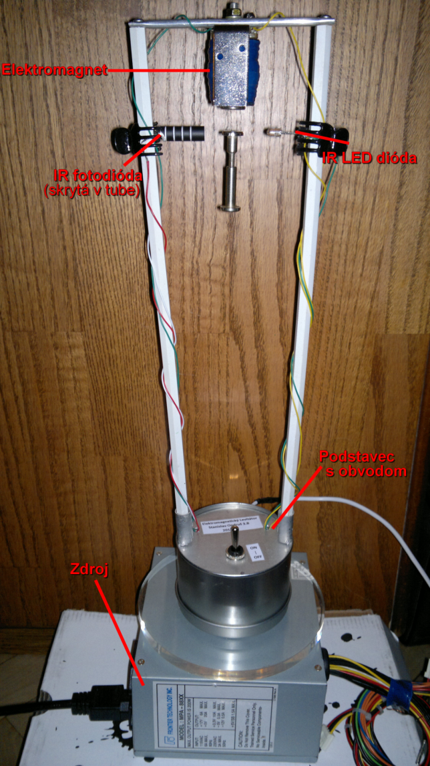
Obr. 1: Elektromagnetický levitátor

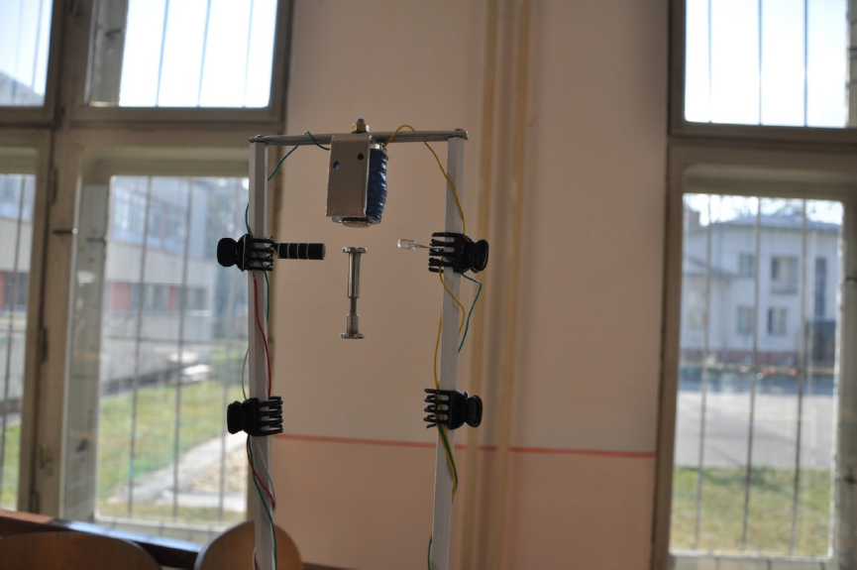
Obr. 1: Elektromagnetický levitátor

Záver
Elektromagnetický levitátor je zaujímavé zariadenie a veríme, že jeho princíp nadchne nejedného človeka.

Poďakovanie
Dovoľujem si touto cestou poďakovať konzultantke práce pani profesorke Mgr. Márii Pastorkovej za cenné rady pri tvorbe práce a Fakulte priemyselných technológií v Púchove za pomoc pri zabezpečení navinutia cievky a vyleptaní plošného spoja. Moja veľká vďaka patrí Jozefovi Boginovi za jeho trpezlivosť, užitočné rady a pomoc s osadením plošného spoja a tiež môjmu dedkovi za pomoc pri upevnení stojana levitátora.

Literatúra
[1] Mirracle, Levitátor s použitím optickej brány, [online] Publikované 13.04.2008. [citované 18.6.2012] Dostupné na: <http://mirracle.wz.cz/levitator/levitator.htm>

Adresa autora
Stanislav Ondruš
Gymnázium Púchov
Ul. 1. mája 905
020 15 Púchov
stanley.ondrus@gmail.com

